Отчет
о работе, проведенной помощником Главы по вопросам
противодействия коррупции в Лениногорском муниципальном районе Республики Татарстан за 2016 год.

- Организационные меры, принятые помощником за отчетный период по противодействию коррупции

А) Помощник Главы за отчетный период осуществлял свою деятельность согласно плану работы на 2016 год, утвержденному 09.12.2015г. Главой муниципального образования «Лениногорский муниципальный район», помощником приняты следующие меры:
- Регулярно подготавливается и направляется информация по запросам Аппарата Президента РТ, Кабинета Министров РТ, Совета муниципальных образований РТ, Министерство юстиции РТ, комитета РТ по социально-экономическому мониторингу.
- Направлены на имя Главы докладные записки о проведенных мероприятиях по выемке сообщений из ящиков для сообщений граждан об известных фактах правонарушений и коррупции.
- Совместно с оператором официального сайта Лениногорского муниципального района обеспечивается наполнение, и приводятся в соответствие разделы «Противодействие коррупции» и иные разделы, содержащие сведения об исполнении бюджета и реализации основных экономических, социальных и антикоррупционных программ.
- Подготовлена и направлена итоговая информация о состоянии коррупции и реализации мер по противодействию коррупции в Лениногорском муниципальном районе за 2015 год в Управление Президента Республики Татарстан по вопросам антикоррупционной политики.
- В рамках Международного дня борьбы с коррупцией проведен социальный опрос граждан на антикоррупционную тематику.

Б,В) Помощник является секретарем комиссии по противодействию коррупции, ведет подготовку аналитических материалов, протокола заседаний и обеспечивает их размещение на официальном сайте района в разделе «Противодействие коррупции». Подготавливает необходимые справочные материалы для заседаний, повестку дня, порядок ведения, обеспечивает явку членов комиссии, представителей СМИ и приглашенных.
В 2016 году комиссией по противодействию коррупции в Лениногорском муниципальном районе проведено 4 заседания. При непосредственном участии помощника Главы рассмотрены и приняты меры по следующим вопросам:
- О Сводном отчете о состоянии коррупции и реализации мер антикоррупционной политики РТ в 2015 году.
- О деятельности комиссии по урегулированию конфликта интересов, по соблюдению требований к служебному поведению муниципальных служащих, соблюдения ограничений и запретов муниципальных служащих.
- О деятельности правоохранительных органов по предупреждению и пресечению коррупции в Лениногорском муниципальном районе.
- О деятельности Палаты земельных и имущественных отношений Лениногорского муниципального района по повышению эффективности использования муниципального имущества.
- О ведении реестра актов реагирования, поступающих от правоохранительных или контрольно-надзорных органов. Анализ обстоятельств, которые стали предметом реагирования.
- О коррупционных проявлениях в деятельности должностных лиц Лениногорского муниципального района, размещенной в средствах массовой информации, включая интернет, также содержащейся в обращениях граждан и юридических лиц.
- Об освещении в СМИ Лениногорского района антикоррупционной политики и профилактики коррупции.
- О деятельности Контрольно-счетной палаты Лениногорского муниципального района по профилактике и недопущению коррупционных правонарушений при расходовании бюджетных средств и использовании муниципального имущества.
- Об исполнении Федерального Закона от 05.04.2013 № 44-ФЗ «О контрактной системе в сфере закупок товаров, работ, услуг для обеспечения государственных и муниципальных нужд» в Лениногорском муниципальном районе.
- Об организации работы по проведению антикоррупционной экспертизы муниципальных нормативно-правовых актов и их проектов.
- О деятельности ГАУЗ «Лениногорская центральная районная больница» по предупреждению и пресечению коррупции в Лениногорском муниципальном районе по итогам 2016 года.
- О деятельности контрольно-счетной палаты по контролю за эффективным расходованием бюджетных средств, и о фактах, выявленных в ходе проверок за 2016 год.

Г) По результатам заседаний комиссии по противодействию коррупции при Главе Лениногорского муниципального района приняты следующие управленческие решения и нормативные правовые акты:
- Внесены изменения в состав комиссии по противодействию коррупции в Лениногорском муниципальном районе.
- Принять все необходимые меры по улучшению дальнейшей работы по осуществлению закупок в строгом соответствии с Федеральным законом от 05.04.2013 г. № 44-ФЗ «О контрактной системе на поставку товаров, работ, услуг для государственных и муниципальных нужд»; в целях повышения экономии бюджетных средств проводить работу по увеличению процента электронных аукционов, привлекать к участию в электронных аукционах большее количество участников; активизировать работу по привлечению потенциальных поставщиков, исполнителей, подрядчиков к участию в аукционах с целью снижения количества несостоявшихся торгов.
- Проводить разъяснительную работу по профилактике и недопущению коррупционных и иных правонарушений лицами, замещающими муниципальные должности и должности муниципальной службы.
- Освещать в местных СМИ информацию о недопустимости и невозможности использования коррупционных схем в сфере предоставления земельных участков и предоставления мест в ДДУ.
- Своевременно принимать меры по устранению указанных в актах недостатков реагирования правоохранительных и надзорных органов и по привлечению виновных лиц к ответственности.
- Подбор подрядных организаций производить тщательно, не допуская недобросовестных исполнителей к работам.

Д) Перечень принятых нормативных правовых актов, других документов, направленных на сокращение коррупциогенных факторов:
- Постановление главы муниципального образования «Лениногорский муниципальный район», мэра города Лениногорск от 17.03.2016 №38 «О порядке сообщения муниципальными служащими, лицами, замещающими муниципальные должности в Лениногорском муниципальном районе Республики Татарстан о возникновении личной заинтересованности при исполнении должностных обязанностей, которая приводит или может привести к конфликту интересов».
- Постановление главы муниципального образования «Лениногорский муниципальный район», мэра города Лениногорска от 7.04.2016 №47 «О внесении изменений в состав подразделения по профилактике коррупционных правонарушений МО ЛМР, утвержденный постановлением Главы МО ЛМР, мэра города Лениногорска от 30.11.2015 №204 «Об утверждении Положения о подразделении по профилактике коррупционных и иных правонарушений МО ЛМР РТ».
- Постановление главы муниципального образования «Лениногорский муниципальный район», мэра города Лениногорска от 7.04.2016 №48 «О внесении изменений в состав комиссии по координации работы по противодействию коррупции, утвержденный постановлением Главы МО ЛМР, мэра города Лениногорска от 13.11.2015 №194 «О переименовании комиссии по противодействию коррупции при Главе МО ЛМР».
- Постановление главы муниципального образования «Лениногорский муниципальный район», мэра города Лениногорска от 20.05.2016 №70 «О внесении изменений в состав комиссии по координации работы по противодействию коррупции в муниципальном образовании «Лениногорский муниципальный район», утвержденный постановлением Главы муниципального образования «Лениногорский муниципальный район», мэра города Лениногорска от 13.11.2015 №194 «О переименовании комиссии по противодействию коррупции при Главе муниципального образования «Лениногорский муниципальный район», утвержденной постановлением Главы муниципального образования «Лениногорский муниципальный район», мэра города Лениногорска от 16.10.2014 №112».
- Постановление главы муниципального образования «Лениногорский муниципальный район», мэра города Лениногорска от 18.02.2016 №26 «О порядке сообщения лицами, замещающими должности муниципальной службы, и иными лицами ЛМР о возникновении личной заинтересованности при исполнении должностных обязанностей, которая приводит или может привести к конфликту интересов».
- Постановление руководителя Исполнительного комитета муниципального образования «Лениногорский муниципальный район» от 23.05.2016 №779а «О внесении изменений в муниципальную программу «Реализация антикоррупционной политики в Лениногорском муниципальном районе на 2015-2020 годы», утвержденную постановлением Исполнительного комитета муниципального образования «Лениногорский муниципальный район» от 09.12.2014 № 451».
- Распоряжение Главы муниципального образования «Лениногорский муниципальный район», мэра г.Лениногорска от 11.01.2011 №14 «О назначении ответственного лица по профилактике коррупционных и иных правонарушений в кадровой политике в органах местного самоуправления муниципального образования «Лениногорский муниципальный район»;
- Во исполнение требований Указа Президента РТ от 23.03. 2015 № УП-308 «О внесении изменений в отдельные указы Президента Республики Татарстан по вопросам противодействия коррупции» внесены изменения в должностную инструкцию ответственного лица за работу по профилактике коррупционных и иных правонарушений в районе, предусмотрев дополнения в части возложения обязанностей, установленных подпунктами «л» и «м» Указа Президента Республики Татарстан от 1 ноября 2010 года № УП-711, распоряжением Главы муниципального образования «Лениногорский муниципальный район» от 30.04.2015 №7 внесены изменения в должностную инструкцию ответственного лица за работу по профилактике коррупционных и иных правонарушений Лениногорского муниципального района.
- Распоряжением Главы муниципального образования «Лениногорский муниципальный район», мэра г.Лениногорска от 11.01.2016 №14-к утвержден план работы ответственного лица по профилактике коррупционных и иных правонарушений в кадровой политике в органах местного самоуправления муниципального образования «Лениногорский муниципальный район» на 2016 год.
- Решение Лениногорского районного Совета "Об утверждении Положения о комиссии по соблюдению требований к служебному поведению муниципальных служащих, должностному поведению лиц, замещающих муниципальные должности, и урегулированию конфликта интересов" от 14.07.2016 года №71.
- Решение Лениногорского районного Совета «Об утверждении порядка досрочного прекращения полномочий в связи с утратой доверия лиц, замещающих муниципальные должности в муниципальном образовании «Лениногорский муниципальный район» от 26.10.2016 №86.
- Решение Совета муниципального образования «Лениногорский муниципальный район» 20.04.2016 №57 «О представлении гражданами, претендующими на замещение муниципальных должностей в Лениногорском муниципальном районе Республики Татарстан, сведений о доходах, об имуществе и обязательствах имущественного характера, а также о представлении лицами, замещающими муниципальные должности в Лениногорском муниципальном районе Республики Татарстан, сведений о доходах, расходах, об имуществе и обязательствах имущественного характера своих супруг (супругов) и несовершеннолетних детей.
- Решение Совета муниципального образования «Лениногорский муниципальный район» от 24.08.2016 №74 «О внесении изменений в Перечень должностей муниципальной службы в муниципальном образовании «Лениногорский муниципальный район», при назначении на которые граждане обязаны представлять сведения о доходах, об имуществе и обязательствах имущественного характера, а также сведения о доходах, об имуществе и обязательствах имущественного характера своих супруги (супруга) и несовершеннолетних детей, и при замещении которых муниципальные служащие в муниципальном образовании «Лениногорский муниципальный район» обязаны представлять сведения о доходах, расходах, об имуществе и обязательствах имущественного характера, а также сведения о доходах, расходах, об имуществе и обязательствах имущественного характера своих супруги (супруга) и несовершеннолетних детей утвержденный решением от 19.11.2014 №57 «Об утверждении Положения о представлении гражданами, претендующими на замещение должностей муниципальной службы в муниципальном образовании «Лениногорский муниципальный район», сведений о доходах, об имуществе и обязательствах имущественного характера, а также о представлении муниципальными служащими в муниципальном образовании «Лениногорский муниципальный район» сведений о доходах, расходах, об имуществе и обязательствах имущественного характера».

Е) За отчетный период помощник Главы по противодействию коррупции принимал участие в одном контрольном мероприятии Контрольно-счетной палаты по вопросу эффективного использования бюджетных средств и муниципального имущества, находящегося на балансе муниципального образования «Федотовское сельское поселение» Лениногорского муниципального района» за период с 01.01.2013 по 31.12.2015. Общий объем проверенных средств составил – 10 111,1 тыс.рублей, выявлено и устранено нарушений на общую сумму 2 552,7тыс.рублей.
Общее количество проведенных Контрольно-счетной палатой контрольных мероприятий составило 19 единиц. Количество объектов, охваченных при проведении контрольных мероприятий 19 единиц.
Кроме того, в рамках проведения внешней проверки годовых отчетов об исполнении бюджета Лениногорского района и бюджетов городского и сельских поселений за 2015 год подготовлено 26 Заключений.
По результатам проведенных за отчетный год контрольных мероприятий выявлено нарушений на общую сумму 29 253,8 тыс. рублей, принято мер по выявленным нарушениям и устранено нарушений на общую сумму 24842,1 тыс. рублей (84% от суммы выявленных нарушений).
Результаты всех проведенных мероприятий с выводами, представлялись Исполнительному комитету муниципального района.
В адрес руководителей проверенных учреждений направлены представления для принятия мер по устранению выявленных нарушений и недопущению их в дальнейшем.
Материалы всех контрольных мероприятий, в которых выявлены нарушения, направлены в Лениногорскую городскую прокуратуру для принятия мер прокурорского реагирования.

Ж) Помощником Главы по противодействию коррупции совместно с юридической службой и заведующей сектором кадров и наград Совета Лениногорского муниципального района разработаны и доведены до муниципальных служащих;
- Ограничения и запреты, связанные с муниципальной службой;
- Методические рекомендации при нарушении законодательства при представлении сведений о доходах, расходах, об имуществе и обязательствах имущественного характера, исполнении иных обязанностей, установленных нормативными правовыми актами Российской Федерации, Республики Татарстан и муниципального района в целях противодействия коррупции, соблюдения ограничений и запретов, требований о предотвращении и об урегулировании конфликта интересов.

З) За отчетный период помощником Главы по противодействию коррупции организованы следующие выступления на антикоррупционную тематику:
- 21.01.2016 на заседании комиссии по противодействию коррупции при Главе муниципального образования «Лениногорский муниципальный район»: «О Сводном отчете о состоянии коррупции и реализации мер антикоррупционной политики РТ в 2015 году».
- 29.04.2016 на заседании комиссии по противодействию коррупции при Главе муниципального образования «Лениногорский муниципальный район»: «О коррупционных проявлениях в деятельности должностных лиц Лениногорского муниципального района, размещенной в средствах массовой информации, включая интернет, также содержащейся в обращениях граждан и юридических лиц».
- 30.03.2016 выступление на круглом столе: «Меры, предпринимаемые в районе в области противодействия коррупции».
- 29.04.2016 на заседании комиссии по противодействию коррупции при Главе муниципального образования «Лениногорский муниципальный район»: «Об освещении в СМИ Лениногорского района антикоррупционной политики и профилактики коррупции».
- В рамках Международного дня борьбы с коррупцией, помощник главы по вопросам противодействия коррупции принял участие на 3-х классных часах в среднеобразовательных школах №1, №2 и №7 на антикоррупционные темы.
- 27.12.2016 на заседании комиссии по противодействию коррупции при Главе муниципального образования «Лениногорский муниципальный район»: «Об исполнении антикоррупционной программы Лениногорского муниципального района на 2015 – 2020г.г. в 2016 году»
- 27.12.2016 на заседании комиссии по противодействию коррупции при Главе муниципального образования «Лениногорский муниципальный район»: «О плане работы комиссии по противодействию коррупции в Лениногорском муниципальном районе на 2017 год»

2. Меры по противодействию коррупции, реализованные помощником за отчетный период по противодействию коррупции, в том числе:
А) В первом полугодии помощнику Главы по противодействию коррупции даны поручения:
- контроль исполнения поручений Главы;
- рассмотрение поступивших обращений граждан;
- иные;

Б) 25 февраля 2016 года проведено совещание с муниципальными служащими об изменениях законодательства о противодействии коррупции, о заполнении справок о доходах, расходах, об имуществе и обязательствах имущественного характера.
С 2013 года помощник главы Лениногорского муниципального района по вопросам противодействия коррупции является членом комиссии по соблюдению требований к служебному поведению муниципальных служащих и урегулированию конфликта интересов. В 2016 году принял участие в 13 заседаниях комиссии с рассмотрением 16 вопросов.

В) За отчетный период в адрес Главы МО ЛМР обращений содержащих информацию о коррупционных действиях должностных лиц не поступало.

Г) За отчетный период на приеме главы обращений граждан о коррупционных правонарушениях не зарегистрировано.

Д) Результаты работы по неправомерному владению земельными участками:
- расторгнут договор аренды земельного участка с ЗАО «ХК Капитал», с кадастровым номером 16:25:140401:800.
- ведется работа по возврату 10 земельных участков расположенных в Новочершилинском сельском поселении.

Е) За 2016 год по результатам проведения внутренней антикоррупционной экспертизы представленных на экспертизу проектов нормативно-правовых актов ответственным лицом, составлено 267 заключения. В проектах НПА коррупционных факторов не выявлено.
В соответствии с требованиями Федерального закона «Об антикоррупционной экспертизе нормативных правовых актов и проектов нормативных правовых актов» за отчетный период на официальном интернет-сайте Лениногорского муниципального района для проведения независимой антикоррупционной экспертизы размещено 96 проекта НПА.
Заключений по информационно-коммуникационной сети Интернет по результатам независимой антикоррупционной экспертизы для рассмотрения в юридический отдел Лениногорского муниципального района поступило 1 экспертное заключение независимой антикоррупционной экспертизы от 30.08.2016 года на Решение Совета муниципального образования «Лениногорский муниципальный район» Республики Татарстан от 8 декабря 2005 г. №20 «Об Уставе муниципального образования «Лениногорский муниципальный район» Республики Татарстан». В результате рассмотрения экспертного заключения установлено, что нарушение статьи 9 Федерального закона от 17.01.1992 N 2202-1 "О прокуратуре Российской Федерации" не было допущено. В связи с чем, Совет муниципального образования «Лениногорский муниципальный район» Республики Татарстан предложение о дополнении статьи 70 Устава муниципального образования «Лениногорский муниципальный район» Республики Татарстан положением о праве, касающемся участия прокурора в правотворческой деятельности, отклонило.

Ж) За отчетный период помощник Главы по противодействию коррупции совместно с лицом ответственным за ведение работы с актами реагирования проводил работу по изучению и последующему обобщению актов реагирования, вынесенных органами государственного контроля действующих на территории Лениногорского муниципального района. За отчетный период прокуратурой района направлено в Исполнительный комитет Лениногорского муниципального района 5 представления об устранении правонарушений законодательства. Все акты прокурорского реагирования рассмотрены, виновные лица привлечены к дисциплинарной ответственности.

З) В Лениногорском муниципальном районе организована работа по учету и анализу актов реагирования, внесенными органами государственного контроля, действующих на территории муниципального района. Постановлением Главы Лениногорского муниципального района от 16.10.2014г. №113 назначены лица, ответственные за организацию работы по вносимым правоохранительными и контрольно-надзорными органами представлениям и предписаниям об устранении причин и условий, способствовавших совершению правонарушений, в том числе коррупционного характера, Постановлением РИК Лениногорского района от 16.10.2014г. №381 назначены лица, ответственных за организацию работы по вносимым правоохранительными и контрольно-надзорными органами представлениям и предписаниям об устранении причин и условий, способствовавших совершению правонарушений, в том числе коррупционного характера.

И) В отчетном периоде в области профилактики коррупционных и иных правонарушений проведены проверки:
- в отношении 132 муниципальных служащих и лиц, замещающих муниципальные должности проведен мониторинг достоверности и полноты сведений о доходах, об имуществе и обязательствах имущественного характера, представляемых муниципальными служащими и лицами, замещающими муниципальные должности в Лениногорском муниципальном районе.
- на заседаниях комиссии по соблюдению требований к служебному поведению муниципальных служащих и урегулированию конфликта интересов рассмотрены:
1) 3 сообщения о заключении трудовых договоров с гражданами, ранее замещавшими должности муниципальной службы;
2) 1 заявление о невозможности по объективным причинам представить сведения о доходах несовершеннолетнего ребенка;
3) 9 заявления о выполнении иной оплачиваемой работы муниципальными служащими;
4) 1 обращение гражданина, ранее замещавшего должность муниципальной службы о даче согласия на замещение должности в муниципальном учреждении.
- в рамках проверки подлинности дипломов, предъявляемых гражданами при поступлении на муниципальную службу, в высшие учебные заведения было направлено 10 запросов.
Фактов несоблюдения служащими ограничений и запретов, нарушений законодательства о муниципальной службе, конфликта интересов, выявлено не было.

3) Работа по профилактике коррупции за отчетный период, в том числе:
А) С 3 по 6 октября 2016 г. прошёл муниципальный этап республиканского конкурс творческих работ «Надо жить честно!» (рисунки, коллажи, плакаты), в котором приняли участие 24 учащихся 17 обшеобразовательных школ. Лучшие работы учащиеся СОШ № 13,12, «Зелёнорощинской СОШ» направлены на республиканский этап.
В ноябре-декабре 2016 года в школах и детских садах проведена просветительская работа по ознакомлению родителей с «Памяткой для родителей (законных представителей) обучающихся по противодействию коррупции в образовательных организациях», разработанной Департаментом надзора и контроля в сфере образования МО и Н РТ (письмо МО и Н РТ от 01.11.2016 г. № 10197/16).
Памятка включает в себя вопросы, поступавшие в адрес Департамента от родителей и родительских комитетов и ответов на эти вопросы с ссылками на законодательство РТ и РФ.
На родительских собраниях родители (законные представители) под роспись ознакомлены с памяткой. Памятка размещена на информационных стендах и на сайтах всех образовательных организаций и управления образования.
С целью выявления причин и условий, создающих предпосылки для возникновения коррупционных рисков в сфере образования в рамках антикоррупционной недели с 1 по 10 декабря 2016 г. проведён мониторинг общественного мнения (родителей (законных представителей)) о состоянии антикоррупционной работы в общеобразовательных организациях путём проведения опроса. По данным мониторинга 78 % родителей (законных представителей) владеют информацией о перечне и законности образовательных услуг (в том числе платных), о законности принятия решений о привлечении родительских средств на нужды общеобразовательной организации.
Для учащихся младших, средних классов (с охватом 7680 чел) проведены политинформации, беседы на тему: «Понятие о куррупции и антикоррупции», Для учащихся старших классов (с охватом 615 чел.) - классные часы «Где добры в народе нравы, там хранятся и уставы», «Противодействие коррупции – общая задача!», «Будущее нашей страны – в наших руках!» о правовой основе противодействия коррупции, принципах и мерах профилактики коррупции, Национальной стратегии противодействия коррупции.
В школах проведены круглые столы для старшеклассников (с охватом 315 чел.) с обсуждением актуальных вопросов, касающихся антикоррупционной политики государства. Рассмотрены случаи коррупционных преступлений в стране.
С 5 по 9 декабря в школе №7 прошла экспозиция работ муниципального этапа республиканского конкурс творческих работ «Надо жить честно!» (выставлено 24 работы) (рисунки, коллажи, плакаты (приказ УО от 3.10.2016 г. №1348)), как выставка, посвящённая Международному дню борьбы с коррупцией.
7 декабря 2016 г. проведено заседание коллегии МКУ «Управление образования» ИК МО «ЛМР» на тему «Противодействие проявлениям бытовой коррупции в сфере образования» с участием Главы МО «ЛМР».
В течение полугодия в общеобразовательных школах были проведены классные часы в рамках антикоррупционной недели, приуроченной к 9 декабря - Международному дню борьбы с коррупцией в 1-11 классах школ с охватом 8295 (100 %) человек. С учащимися 5-11 классов - 4738 чел. (57 %), были проведены встречи с представителями правоохранительных органов.
Также:
-круглые столы «Коррупция: что это такое, и почему она является злом ?» с охватом 100 человек,
-диспуты среди старшеклассников «Откуда берется коррупция» с охватом 240 человек;
-конкурсы плакатов и рисунков «Честным будь» с участием 225 человек;
-преподаватели школ участвовали в республиканском конкурсе методических разработок антикоррупционной направленности ( 100 % школ года ) с охватом 42 человека
-была проведена акция «Мы за честность» с участием 345 человек;
-в старших классах провели уроки-диспуты «Основы конституционного строя в РФ. Конституция против коррупции» с охватом 145 человек
-правовая игра «Преступление и наказание» (с охватом 87 чел.)
-родительские собрания : «Коррупция: иллюзия и реальность» (335 чел.)
-проводились тестирования среди старшеклассников «Что я знаю о коррупции?» с охватом 90 человек.
- В течение 2016 года специалисты МКУ «Управление по делам молодежи, спорту и туризму» и подведомственных учреждений провели ряд мероприятий, антикоррупционной направленности:
- круглый стол в рамках Республиканского антикоррупционного проекта «Вижу, слышу, говорю»;
- распространение буклетов на тему: «Мы – против коррупции!»;
- просмотр видео роликов «Нет коррупции»;
- подготовка и выпуск информационного плаката «Коррупции – НЕТ!»;
- беседа антикоррупционной направленности «Надо жить честно» со студентами учебных заведений.
-во всех учреждениях были обновлены антикоррупционные стенды.

Б) Постановление Главы муниципального образования «Лениногорский муниципальный район» от 23.12.2016 №161 «О реализации мер по оказанию бесплатной юридической помощи гражданам в муниципальном образовании «Лениногорский муниципальный район» Республики Татарстан». Количество случаев оказания бесплатной юридической помощи и количество обращений граждан с каждым годом увеличивается.
За правовой помощью обращаются в основном социально незащищенные граждане: инвалиды, лица пенсионного возраста, малоимущие граждане.
Оказывалась помощь 61 гражданам в виде:
- правового консультирования в устной форме – 27 человек, правового консультирования в письменной форме 34 человек,
кроме того малоимущим гражданам и инвалидам - 21 человек;
- составлено – 38 документа правового характера;
- представление интересов граждан в судах, государственных и муниципальных органах, организациях в случаях и в порядке не осуществлялось.
Формами и методами работы в сфере оказания бесплатной юридической помощи являются:
- правовое консультирование в устной и письменной форме;
- составление заявлений, жалоб, ходатайств и других документов правового характера;
тематические консультации - в официальном интернет сайте Лениногорского муниципального района;
Проводятся выездные встречи с жителями Лениногорского муниципального района, с участием служб города (Прокуратура, ГРОВД, Пенсионный фонд, Социальная защита, Центр занятости, Налоговая инспекция, ПТС, РУПС, и другие).

В) В структурных подразделениях Исполнительного комитета района, оказывающих муниципальные услуги населению, имеются информационные стенды, где размещены законы РФ и РТ по противодействию коррупции, формы заявлений и справочные материалы. Перечень государственных и муниципальных услуг размещен на официальном сайте Лениногорского муниципального района.
В целях тесного взаимодействия населения с организациями жилищно-коммунального хозяйства города и района ежемесячно проводятся прямые телефонные связи. Любой гражданин имеет возможность задать вопрос и получить аргументированный ответ, в т.ч. по вопросам противодействия коррупции в жилищной сфере.
В целях правового информирования населения на страницах местных газет «Лениногорские вести», «Заман сулышы» и на официальном сайте Лениногорского муниципального района размещаются нормативные правовые акты, принятые органами местного самоуправления Лениногорского муниципального района.

Г) В здании администрации г.Ленинигорска и сельских поселениях Лениногорского муниципального района оформлены стенды на антикоррупционную тематику, которые периодически обновляются.
В целях исполнения муниципальной программы «Реализация антикоррупционной политики в Лениногорском муниципальном районе на 2015-2020 годы», в рамках Международного дня борьбы с коррупцией по ул.Ленинградская и по ул.Чайковского на рекламных щитах размещены 2 баннера.

Д) Антикоррупционная деятельность Лениногорского муниципального района размещается на официальном сайте района и публикуется в СМИ.
За отчетный период в СМИ Лениногорского района было опубликовано и выпущено 34 материалов антикоррупционной направленности.

Е) В районе постоянно проводится работа по привлечению общественных организаций к проведению совместных мероприятий, направленных на реализацию антикоррупционной политики. Представители общественных организаций являются членами комиссии по противодействию коррупции, комиссии по соблюдению требований к служебному поведению муниципальных служащих и урегулированию конфликта интересов.
Во всех учреждениях обновлены антикоррупционные стенды.

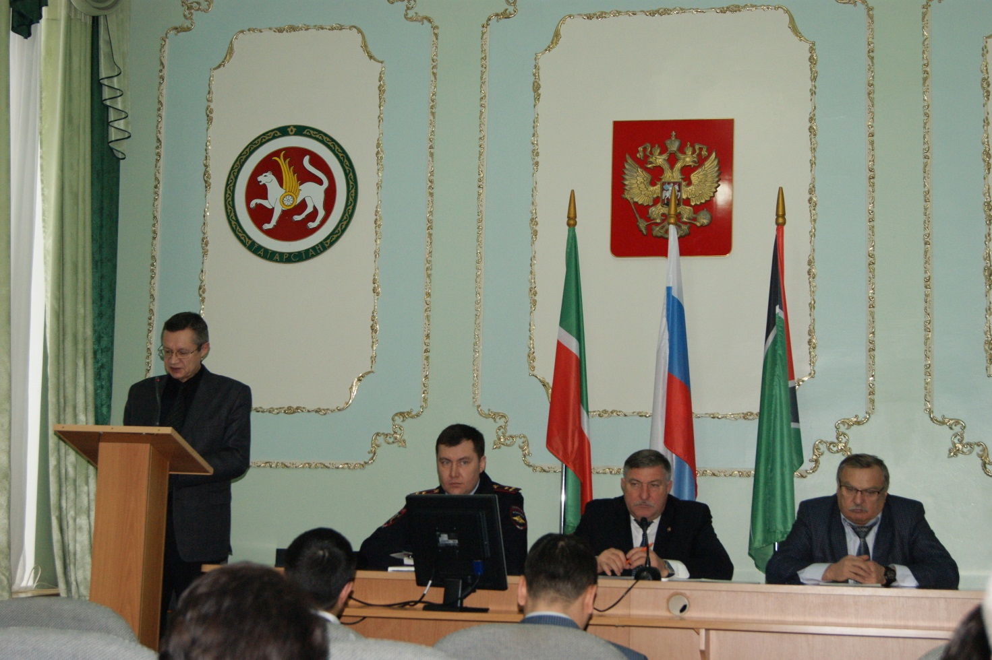
Заседание комиссии

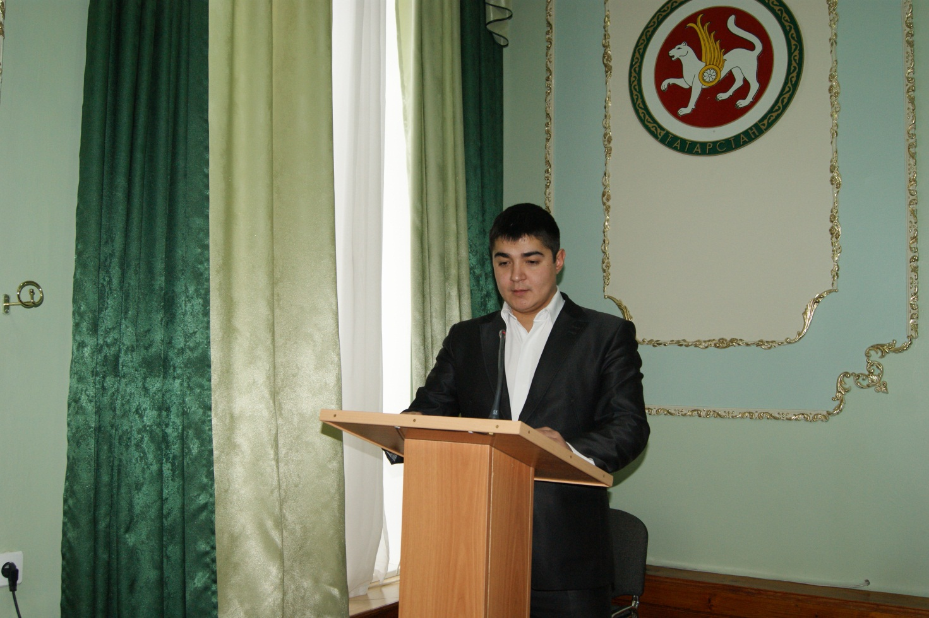
Выступление помощника Главы по вопросам противодействия коррупции

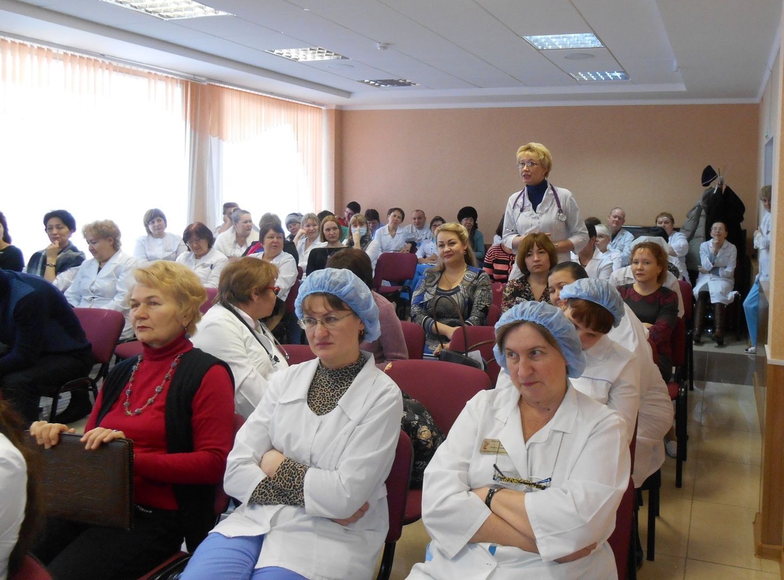
Коллегия ГАУЗ «Лениногорская ЦРБ» по вопросам противодействия «бытовой» коррупции при оказании медицинских услуг населению.
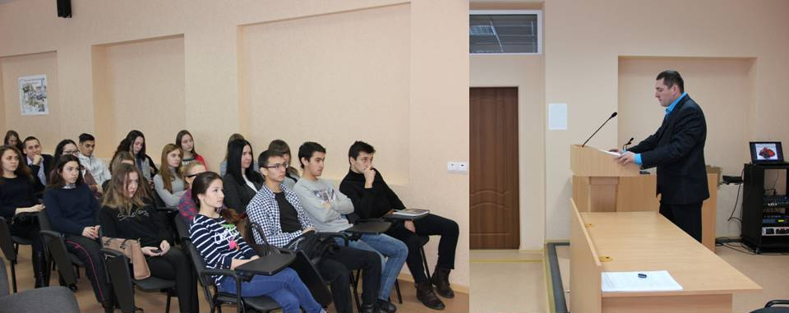

Круглый стол со студентами на тему: «Коррупции-нет!»

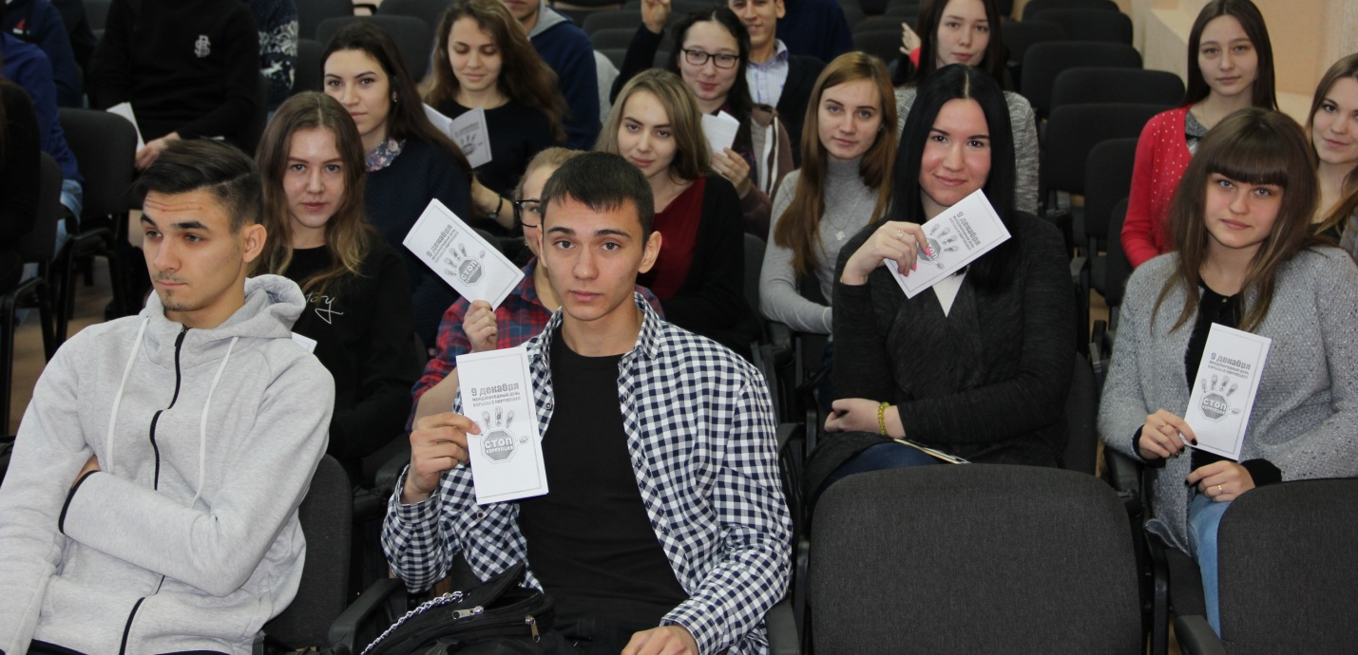
Раздача буклетов «Что такое коррупция?»

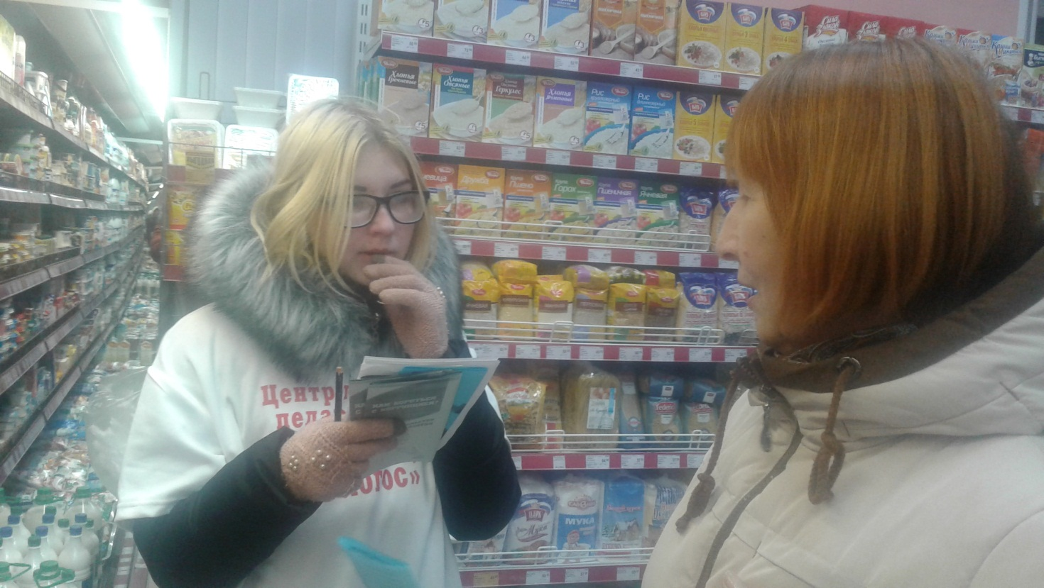
Социологический опрос граждан на антикоррупционную тематику

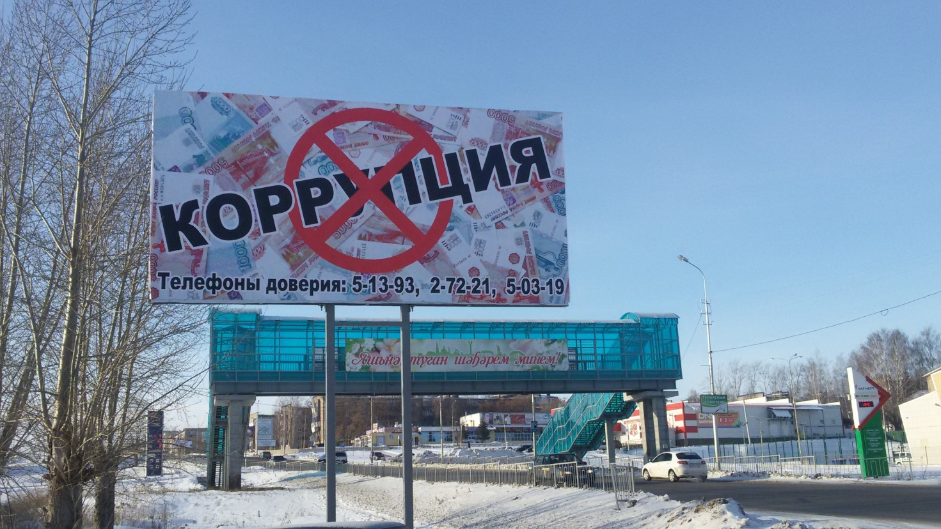
Баннер по ул.Чайковского

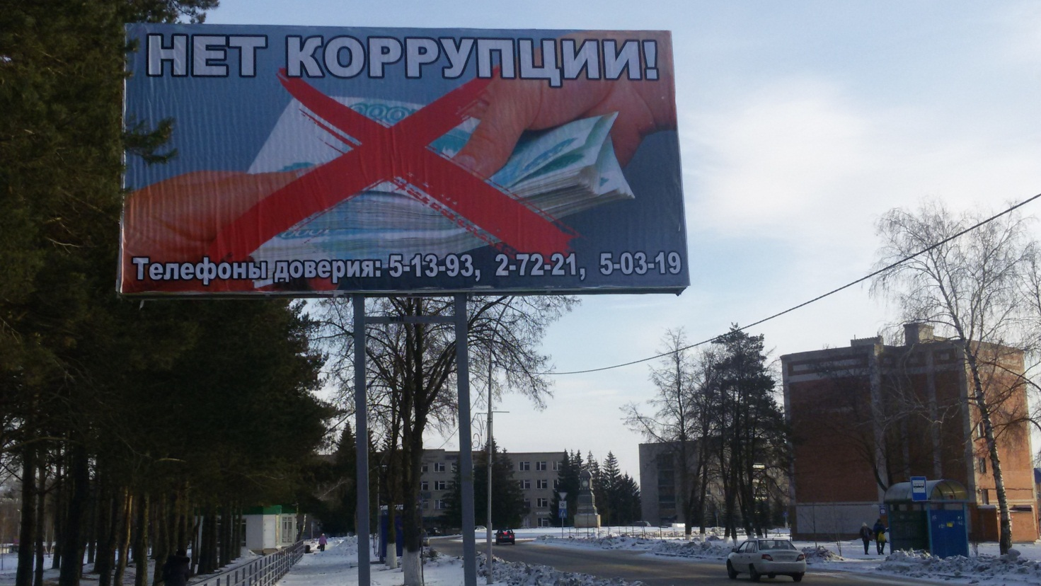
Баннер по ул.Ленинградской

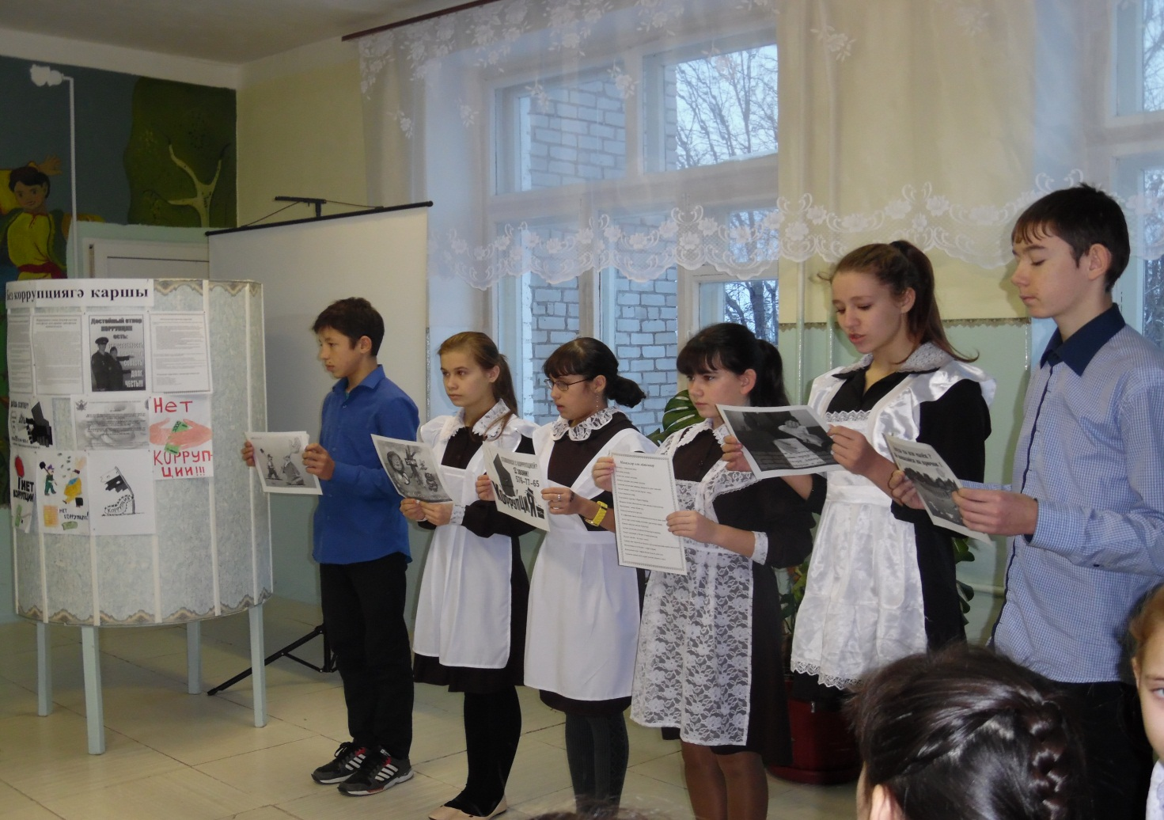
Классный час на тему: «Коррупции-нет!»

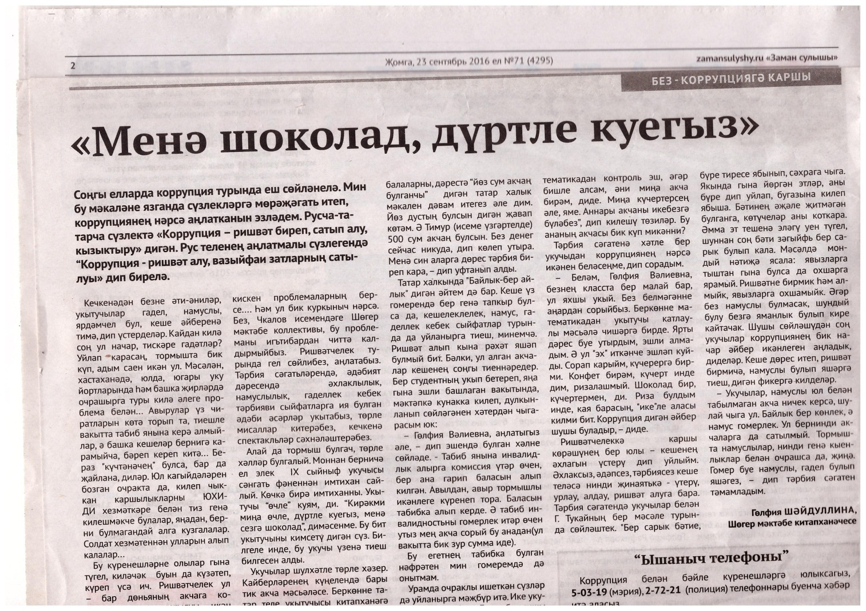
Одна из статей на антикоррупционную тематику

